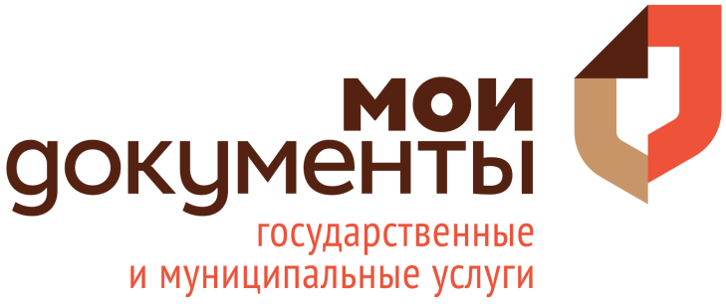

В ОП Отдел МФЦ Корсаковского района Вы можете получить следующие платные услуги:
- подготовка (изготовление) договоров купли-продажи недвижимого имущества;
- подготовка (изготовление) договоров купли-продажи недвижимого имущества с использованием кредитных (ипотечных) средств, материнского (семейного) капитала, жилищных сертификатов, субсидий, иных средств государственной поддержки населения;
- подготовка (изготовление) договоров дарения недвижимого имущества;
- подготовка (изготовление) соглашений в отношении объектов недвижимого имущества;
- ксерокопирование документов;
- сканирование с записью на носитель заявителя (флешка)

За подробной информацией Вы можете обратиться к специалистам МФЦ лично или по телефону 84866721007.
Ознакомится с ценами также можно на нашем сайте
mfc-orel.ru в разделе «Платные услуги».

